

Студијски програм: Информатика

Предмет: Пројектовање информационих система

SSA анализа

“Модна агенција”

Ментор: Студенти

Урош Јовановић

Проф. Саша Стамновић Немања Јовановић

Магдалена Павловић

КРАГУЈЕВАЦ 2023.

САДРЖАЈ

**1. Root дијаграм 3**

**2. Рад модне агенције 4**

**3.Декомпозиција процеса избора модела 5**

**4.Декомпозиција процеса управљања догађајима 5**

# Root дијаграм

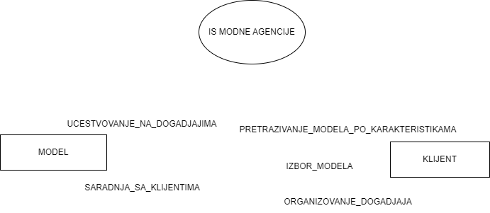

# Рад модне агенције

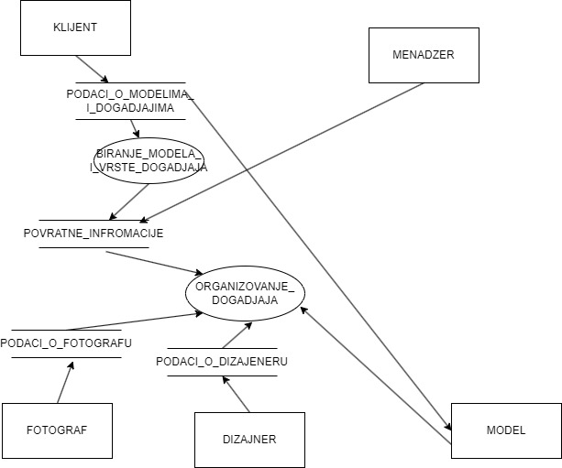

# 3.Декомпозиција процеса избора модела

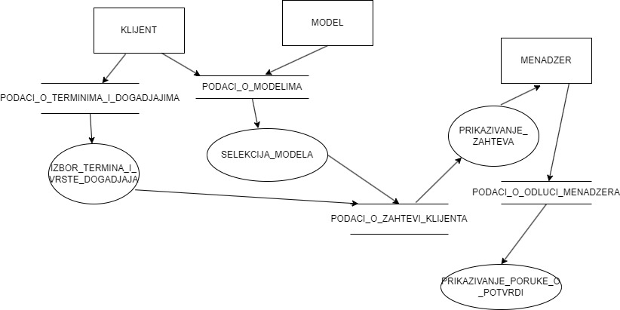

# 4.Декомпозиција процеса управљања догађајима

